Programma Visita al CDALED - Bioggio - MATTINA

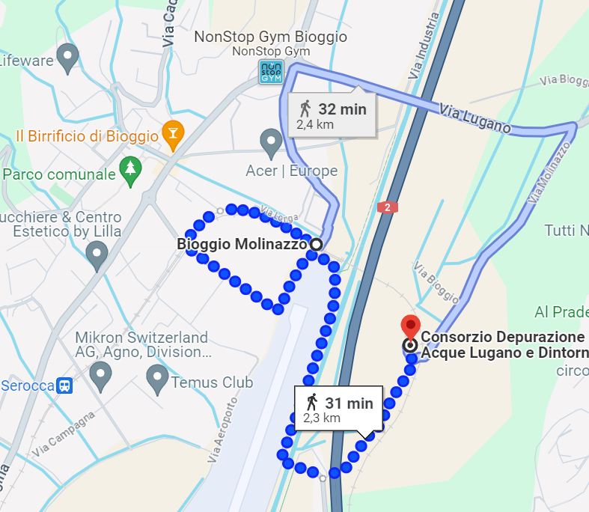
ore 8:15 Ritrovo alla stazione di Lugano
ore 8:24 Partenza con treno per Bioggio
ore 8:36 Arrivo alla fermata di Bioggio Stazione
Spostamento verso l’Azienda CDALED
percorso consigliato “a pallini”, 25’
ore 9:00 Arrivo a CDALED
Incontro con signor Lucchini
Visita al depuratore 1h e 30’
ore 10:30 Spostamento alla stazione di Bioggio
ore 11:08 Partenza con treno per Lugano
ore 11:20 Arrivo alla stazione FLP di Lugano

Programma Visita al CDALED - Bioggio - POMERIGGIO

ore 13:15 Ritrovo alla stazione di Lugano
ore 13:24 Partenza con treno per Bioggio
ore 13:36 Arrivo alla fermata di Bioggio Stazione
Spostamento verso l’Azienda CDALED
percorso consigliato “a pallini”, 25’
ore 14:00 Arrivo a CDALED
Incontro con signor Lucchini
Visita al depuratore 1h e 30’
ore 15:30 Spostamento alla stazione di Bioggio
ore 16:08 Partenza con treno per Lugano
ore 16:20 Arrivo alla stazione FLP di Lugano

